

**2019 2020**



**Travail de fin d’études**  
*Cahier des charges et analyse technique*

Solution IoT : PiSense

Melvin Campos Casares

*PiSense*

**Table des matières**

Cahier des charges 2

Contexte et présentation du projet 2

But du projet 2

Besoins et contraintes liés au projet 2

Coûts 3

Résultats attendus 4

Technique 5

Concept 5

Composants et développement 5

Précision des composants 6

Capteurs de Bosch 6

Capteur SDS011 de Inovafit 7

Documentation liée à la Raspberry Pi 4 8

Dépassement 8

# Cahier des charges

## Contexte et présentation du projet

Dans le cadre d’une demande professionnelle demandée par la société Dreamnet SPRL, un système IoT permettant le suivi de la température, de l’humidité et du taux de CO2 au sein d’une pièce est requis afin de répondre à un projet futur répondant à de nouveaux besoins.

Sur base de premiers retours avec le professeur A. Dewulf, un intérêt est également présent pour détecter de l’Oxyde de Silicium auprès d’un client disposant d’une carrière. Cela permettra au client de prévenir de tout risque lié à une présence de l’Oxyde de Silicium à un taux trop élevé.

## But du projet

Permettre l’optimisation de l’environnement du personnel. Des études ont prouvé qu’une pièce à bonne température ambiante et avec une bonne qualité d’air permet d’aider à la concentration et améliorer l’état de santé ainsi que la productivité de l’être humain.

Dans le cas des retours du professeur, il s’agirait de prévenir d’un éventuel danger dans un milieu de travail à risque.

## Besoins et contraintes liés au projet

Concrètement parlant, il est demandé de mettre en place une solution IoT munie de capteurs « à la carte » ainsi que de différents moyens de communication au choix pour l’utilisateur final.  
Ce choix permettra au client de définir ce dont il a besoin :

* Wi-Fi,
* Ethernet,
* Autres *(écran en cas de demande de non-connectivité ? Zigbee ?)*.

Un moyen d’accès aisé aux informations est à mettre en place comme, par exemple, un système permettant d’afficher les informations actuelles *(écran directement connecté au boitier, application mobile, site internet, etc. ?)*.  
Le prix d’achat des composants pour créer l’appareil doit être le moins coûteux possible. De ce fait, une analyse des différents composants disponible sur le marché et de leur précision doit être réalisée afin de retenir uniquement que les composants ayant un bon rapport précision/prix.

Concernant les nécessités du client disposant d’une carrière, une solution entièrement sans fil est à envisager. L’utilisation d’une batterie d’une certaine capacité pourrait s’avérer pratique à moins que le client dispose d’une prise 220V non loin de la zone où il souhaite mettre en place l’appareil.  
Ce point sera à développer lors d’une rencontre.

Étant donné que l’appareil pourrait être mis en extérieur, un boîtier étanche est à étudier.

**Contraintes :**

* **L’appareil IoT doit rester relativement petit** *(de taille « acceptable »)*,
* **L’appareil IoT et les capteurs doivent être à un prix correct** *(volonté de ne pas dépasser les 500€ pour le kit complet avec tous les moyens de communication éventuellement intégrés)*,
* La possibilité à un développeur tiers d’accéder aux données de l’appareil via une API ou un environnement Cloud *(non obligatoire, mais souhaité)*,
* **La possibilité d’une solution entièrement sans fil et disposant d’une autonomie d’au moins 48h**,
* **Résistance aux intempéries si l’appareil est mis en extérieur** (résistance à la pluie).

## Coûts

Le premier client, Dreamnet SPRL, demande un détail concernant les coûts afin d’analyser et réfléchir à son éventuelle commercialisation.

Ce travail de fin d’études sera réalisé sur le dernier modèle de Raspberry, la Pi 4 modèle B.  
Nous choisirons le modèle disposant de 2GB de mémoire vive tout en profitant du nouveau processeur Quad-Core 1.5GHz bien plus performant afin d’assurer une certaine stabilité lors des phases de débogages et de tests.

Bien entendu, ce projet sera supposé fonctionner, qu’importe la Raspberry choisie (Pi Zero, Pi 3 B+, Pi 4, etc.).

Cet aspect ne concerne pas les articles supplémentaires nécessaires pour l’installation du système d’exploitation et des accès *(câble HDMI et adaptateur nécessaire)*.

|  |  |  |  |
| --- | --- | --- | --- |
| Composant | Fournisseur | Prix | Délai de livraison |
| Raspberry Pi 4 modèle B (2GB) | Kubii | 48,96 € | 5 jours ouvrables |
| microSD SanDisk 64GB Classe 10 | Kubii | 18,95 € | 5 jours ouvrables |
| Ventilateur SHIM | Kubii | 7,95 € | 5 jours ouvrables |
| Heat sink Pi 4 + kit alu | Kubii | 3,45 € + 2,36 € | 5 jours ouvrables |
| Alimentation USB-C 15.3W | Kubii | 8,52 € | 5 jours ouvrables |
| Kit fils premium jumper 40x75mm F/F + M/F + M/M | Amazon | 6,59 € | Amazon Prime |
| Kit de tubes d’isolation | Amazon | 2,90 € | Amazon Prime |
| Capteur BME280 | Banggood UK | 6,32 € | 7 à 10 jours ouvrables |
| Capteur BME680 | Pimoroni | 18,60 £ | 5 à 7 jours ouvrables |
| Extension 11mm de connecteur GPIO | Pimoroni | 2,10 £ | 5 à 7 jours ouvrables |
| Adafruit FT232H Breakout *(USB to GPIO+SPI+I2C)* | Pimoroni | 13,80 £ | 5 à 7 jours ouvrables |
| Capteur laser Nova PM2.5 SDS011 | AliExpress | 15,77 € | 1 mois ouvrable |
| Câble RJ45 CAT6 3m | Amazon | 5,49 € | Amazon Prime |
| ELEGOO kit 6x170 points breadboard | Amazon | 12,99 € | Amazon Prime |
| 10m câble en cuivre | Banggood CN | 4,58 € | 6 à 14 jours ouvrables |
| GPIO carte de référence | Banggood CN | 3,14 € | 6 à 14 jours ouvrables |
| Kit cylindres hexagonaux en laiton | Banggood CN | 2,39 € | 6 à 14 jours ouvrables |
| PiZiGate | ZiGate | 29,- € | ? |
| Antenne externe | ZiGate | 9,- € | ? |

*Au choix ventilateur SHIM ou dissipateur de chaleur passif. Pour Raspberry Pi 4, vivement conseillé d’utiliser le ventilateur.*

|  |  |  |
| --- | --- | --- |
| Coût total | Frais de livraison | Fournisseur |
| 90,19 € | Gratuit à partir de 100,- € - 7,90 € sinon | Kubii |
| 6,32 € | 1,81 € + assurance 0,13 € | Banggood UK |
| 34,50 £ | 5,- £ | Pimoroni |
| 15,77 € | 1,16 € | AliExpress |
| 10,11 € | 2,38 € | Banggood CN |
| 27,97 € | Livraison offerte *Prime* | Amazon |
| 38,- € | 9,- € | ZiGate |

***Le coût total des composants, frais de port et assurance inclus, s’élève à :* 210,74 € + 39,50 £  
*Sans compter une éventuelle batterie, le boitier, un affichage, etc.***

Un boitier coûterait 17,99 € (si boitier de dérivation de Brico, taille 220x170x85mm, IP65*).  
*\* IP65 : totalement protégé contre les poussières, protégé contre les jets d’eau de toutes les directions à la lance (buse de 6,3mm, distance 2,5-3m, débit 12,5l/min ± 5%).*

## Résultats attendus

Le client attend une solution tout-en-un prête à l’emploi, fourni avec un mode d’emploi et un document explicatif de mise en marche lors de sa première utilisation.

Il doit pouvoir voir les données actuellement récoltées par les différents capteurs.

Le rapporteur demande à penser à interagir aisément avec l’appareil que ce soit via une application mobile ou un site web (une des deux solutions, libre de choix).

Dreamnet SPRL se réserve le droit de proposer l’appareil à la vente sur le marché.  
Cela ne les dérange pas que le client disposant d’une carrière puisse en profiter via ce travail de fin d’études et non à l’achat directement auprès d’eux.

Le client disposant d’une carrière à émis son intérêt quant à l’utilisation d’un moyen de communication avec Internet par d’autres moyens que le réseau mobile (3G/4G) ou Wi-Fi/Ethernet dû à un manque crucial de couverture. Il a émis l’intérêt pour Zigbee et dispose de bonnes connaissances pour cette technologie.  
Dès lors, on suppose qu’il attend en résultat la possibilité d’utiliser un moyen de communication différent de ceux plus conventionnels, même si plus coûteux, si la mise en place d’une application mobile ou d’un site web se concrétise.  
Il est envisagé de lui proposer un affichage au cas où le système de communication ne saurait pas être établi dû à un manque de couverture réseau.

# Technique

## Concept

Le concept ici serait de partir des demandes de l’entreprise et de l’étendre afin d’avoir un produit plus générique pouvant répondre à différents besoins.

Par conséquent, un capteur « solution tout-en-un » basé sur des composants de marque Bosch réputée pour un superbe rapport qualité/prix et leur fiabilité accrue est retenu.

Ces capteurs (BMP280, BME280, BME680) permettront de mesurer la température, le taux d’humidité, la pression atmosphérique barométrique et la qualité de l’air. Étant donné la fiabilité des capteurs, ils pourraient servir d’altimètre quoique, peu conseillé au vu des premiers tests réalisés par moi-même.

L’avantage est qu’avec l’unique capteur BME680, nous pouvons en plus détecter le taux de dioxyde de carbone calculé (eCO2) ainsi que la concentration en composés organiques volatils (COVT).  
Pour la première détection (eCO2), cela permettrait de prévenir la nécessité d’aérer la pièce.  
Pour la seconde détection (COVT), nous pourrions prévenir d’un dépassement d’un gaz quelconque et ainsi alerter les employés d’évacuer les locaux dans les plus brefs délais.

***Cela signifie que cette solution IoT pourrait servir de station météo, de système de vérification de la qualité de l’air et température ou même de prévenir d’un danger lié à un gaz nocif pour la santé.***

***Ce système pourrait être proposé en 3 versions :***

* *PiSense All-in-One* (BME680)
* *PiSense Base* (BME280 avec/sans capteur de gaz plus spécifique).
* *PiSense Lite* (BMP280 avec/sans capteur de gaz plus spécifique).

## Composants et développement

Par souci de facilité et afin de réduire les coûts, nous travaillerons sur la solution tout-en-un et gardons la seconde option avec choix de capteur plus spécifique comme dépassement.

* Raspberry Pi
  + Capteurs
    - Solution température, humidité, pression et eCO2 :
      * Bosch BME680 – Temperature, Humidity, Pressure and Gas Sensor
    - Capteur température, humidité et pression :
      * Bosch BME280 Environmental Sensor
    - Capteur température et pression :
      * Bosch BMP280 Digital Pressure Sensor
    - Capteur d’oxyde de Silicium :
      * Nova PM2.5 Sensor – SDS011
  + *Site web ?*
  + *API ou développement applicatif Android ? *(voir page suivante)*
    - API PushBullet (<https://www.pushbullet.com/>)  
      *Système de notification sur ordinateur et mobile pour prévenir des seuils/alertes.*  
      *Possibilité de développer des fonctionnalités afin de demander le graphique des mesures de température, humidité et eCO2 des dernières 24h.*
    - Application mobile Android sous React ou Android Studio

* L’utilisation de l’API, une application dédiée disponible sur appareil mobile ou un site internet sont des solutions viables. À voir si cela peut convenir pour les 2 clients respectifs.

L’intérêt de l’API PushBullet (<https://docs.pushbullet.com/>) est la facilité d’intégration avec un système d’automatisation ou l’interaction avec des capteurs.  
L’ennui est la paramétrisation de la solution IoT nécessitant, par conséquent, quelques interactions utilisateur au préalable. Le gros avantage est que si un autre développeur désire implémenter quelque chose et interagir avec l’appareil, avec l’API PushBullet, c’est tout à fait possible.

Une autre solution serait, dès lors, de créer une application mobile, exclusivement sur Android, interagissant avec la solution IoT. Cette solution prendra un temps considérable et peut ne pas être intégralement finalisée dans les délais même si fonctionnelle.

## Précision des composants

Capteurs de BoschBMP280

* Plage de fonctionnement :
  + Pression : 300 – 1100 hPa
  + Température : -40°C à 85°C
* Précision absolue (0°C à 65°C) : +/- 1 hPa
* Pression de précision absolue : +/- 0,50 hPa
* Précision relative (25°C à 40°C) : 0,12 hPa (typique)
* Pression de précision relative : +/- 0,06 hPa
* Précision de la température : 0,01°C
* Temps de démarrage : 2ms
* Temps de réponse : 1 seconde
* Résolution des données :
  + Température : 0,01°C
  + Pression : 0,01 hPa (< 10 cm)
* Consommation de courant maximum : 2,7 µA
* Consommation de courant moyenne en mode veille : 0,1 µA
* Altimètre : 1 mètre ***D’après les premiers tests réalisés, son calcul dépend de la pression atmosphérique et n’est d’aucune utilité pour ce projet. Dès lors, à oublier.***

#### *BME280*

*Identique au capteur BMP280 sauf pour les points suivants :*

* Plage de fonctionnement de l’humidité relative : 0% à 100%
* Précision de l’humidité : +/- 3% *(hystérésis : +/- 1%)*
* Consommation de courant maximum : 3.6µA

#### BME680

*Identique aux capteurs BMP280 et BME280 sauf pour les points suivants :*

* Plage de fonctionnement du VOCT et eCO2 : -40°C à 85°C
* Précision de l’humidité : +/- 3% *(hystérésis : +/- 1,5%)*
* Consommation de courant maximum : 3.7µA
* VOCT et eCO2 : capteur chaud = mesures et calculs précis. ***À tester pour s’assurer de sa fiabilité.***

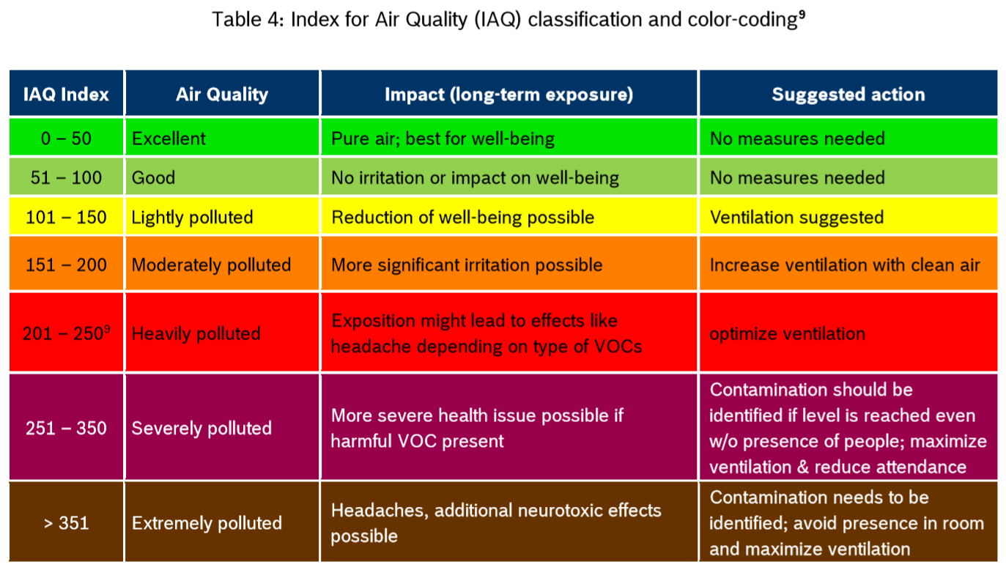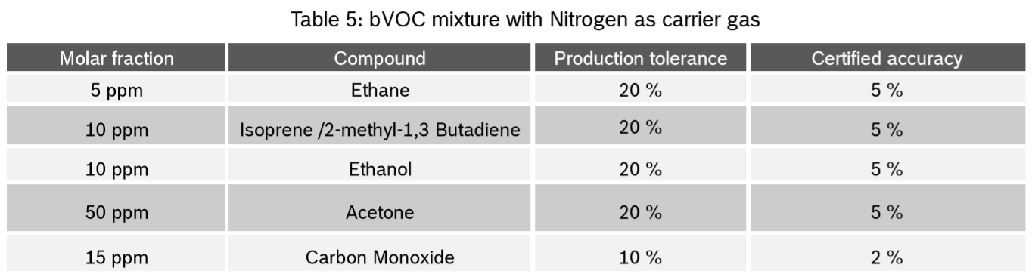

### Capteur SDS011 de Inovafit

* Sortie : PM2.5, PM10
* Plage de mesure : 0 – 999,9 µg/m3
* Tension d’entrée : 5V
* Consommation de courant maximum : 100mA
* Consommation de courant en mode veille : 2mA
* Temps de réponse : 1 seconde
* Fréquence de sortie des données : 1 fois par seconde
* Résolution du diamètre des particules : ≤ 0,3µm
* Erreur relative : 10%
* Plage de température : -20°C à +/- 50°C

## Documentation liée à la Raspberry Pi 4

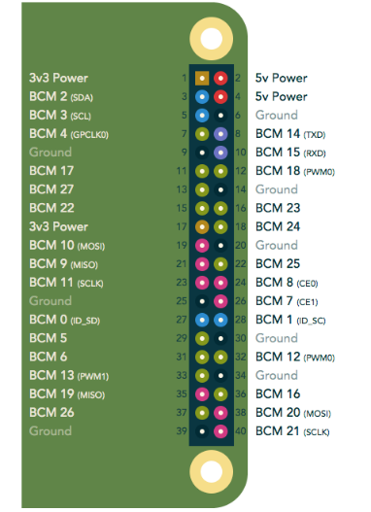

GPIO Header

<https://pinout.xyz/> est un guide GPIO très complet pouvant grandement aider dans ce projet.

## Dépassement

* Dépassement : affichage  
  *Ce dépassement intégrerait un affichage directement au boîtier afin de permettre la lecture des données actuellement récupérée par les capteurs.*
* Dépassement : Site web (intranet ?)  
  *Ce dépassement serait hébergé localement dans la Raspberry Pi.*
  + Regroupe les informations de température, humidité et eCO2 afin de les afficher dans un graphique
  + Accès à l’historique des mesures prises des 30 derniers jours
* Dépassement : disponibilité des mesures via API/Cloud  
  *Cela permettrait à quiconque d’autorisé de récupérer les données récoltées et les intégrer dans une application d’un développeur tiers.*
* Capteur de différents gaz, à voir pour un possible élargissement : <https://playground.arduino.cc/Main/MQGasSensors/#list>  
  *Conflit possible avec l’un des capteurs et moins pratique, car ne couvre pas différents éléments. À noter que le convertisseur analogique-digital MCP3008 et le convertisseur niveau logique TTL 3.3V-5V I2C seront nécessaire avec ce capteur, un système de multiplexage sera à mettre en place.*